Муниципальное бюджетное общеобразовательное учреждение

«Гимназия» г. Гая Оренбургской области

«Рассмотрено»  Руководитель ШМО  БеркимбаеваЖ.А./_______/ Протокол №1 от  « »08 2019 г. | «Согласовано»  Заместитель директора по УВР  Семенова Т.Д./ /  « 30 » 08 2019г. | «Утверждаю»  Директор МБОУ «Гимназия»  Метальникова Л.М./ Приказ № 355 от  «__30_» ____08___ 2019г.

Рабочая программа

учебного предмета «Право »
уровень образования: среднее общее образование
10-11 классы
Уровень учебного предмета : профильный

Количество часов по учебному плану:
10 класс: всего70 / год-2 ч. в неделю
11 класс: всего 70ч/ год-2 ч. в неделю

Авторы – разработчики рабочей программы:
Тырышкина А.А., учитель истории и обществознания , первой квалификационной категории

2019-2020 учебный год

ПОЯСНИТЕЛЬНАЯ ЗАПИСКА
Рабочая программа по обществознанию составлена на основе ФК ГОС, Примерной программы среднего (полного) общего образования по обществознанию (профильны уровень ) и авторской программы Е.А. Певцовой для 10 – 11 классов общеобразовательных учреждений "Обществознание 10-11 класс" ( «. М., "Русское слово ", 2008 г.». Образовательной программы среднего общего образования 10-11 классы МБОУ «Гимназия» города Гая. Рабочая программа ориентирована на использование учебника право под редакцией Е.А. Певцовой . Учебник для общеобразовательных учреждений.- М.: Русское слово , 2018.
Программа 10 класса рассчитана на 35 недель (из них 1 неделя – резерв). Рабочая программа для 10 класса рассчитана на 70 учебных часов (2 часа в неделю, 2 часа – резерв), 11класс -2 часа в неделю
Цели:

Изучение права в старшей школе на профильном уровне направлено на достижение
следующих целей:
• развитие личности, направленное на формирование правосознания и правовой культуры,
социально-правовой активности, внутренней убежденности в необходимости соблюдения
норм права, на осознание себя полноправным членом общества, имеющим гарантированные
законом права и свободы; содействие развитию профессиональных склонностей;
• воспитание гражданской ответственности и чувства собственного достоинства,
дисциплинированности, уважения к правам и свободам другого человека, демократическим
правовым ценностям и институтам, правопорядку;
• освоение системы знаний о праве как науке, о принципах, нормах и институтах права,
необходимых для ориентации в российском и мировом нормативно-правовом материале,
эффективной реализации прав и законных интересов; ознакомление с содержанием
профессиональной юридической деятельности и основными юридическими профессиями;
• овладение умениями, необходимыми для применения освоенных знаний и способов
деятельности для решения практических задач в социально-правовой сфере, продолжения
обучения в системе профессионального образования;
• формирование способности и готовности к сознательному и ответственному действию в
сфере отношений, урегулированных правом, в том числе к оценке явлений и событий с точки
зрения соответствия закону, к самостоятельному принятию решений, правомерной
реализации гражданской позиции и несению ответственности.
Место предмета в базисном учебном плане
Федеральный базисный учебный план для образовательных учреждений Российской
Федерации отводит 140 часов для обязательного изучения учебного предмета Право на этапе
среднего (полного) общего образования, а именно в Х и Х1 классах, из расчета 2 часа в неделю.
Примерная программа рассчитана на 140 учебных часов. При этом в ней предусмотрен
резерв свободного учебного времени в объеме 20 учебных часов.
Требования к уровню подготовки обучающихся
Примерная программа предусматривает формирование у обучающихся общеучебных
умений и навыков, универсальных способов деятельности и ключевых компетенций. В этом
направлении приоритетами для учебного предмета Право на этапе среднего (полного) общего
образования в области познавательной деятельности являются: умения самостоятельно и
мотивированно организовывать свою познавательную деятельность( от постановки целей до
получения и оценки результата); участие в проектной деятельности, в организации и
проведении учебно-исследовательской работы: выдвижение гипотез, осуществление их
проверки, владение приемами исследовательской деятельности, элементарными навыками
прогнозирования (умение отвечать на вопрос: «Что произойдет, если…»). В области
информационно-коммуникативной деятельности предполагается поиск нужной информации
по заданной теме в источниках права; извлечение необходимой информации из источников,
созданных в различных знаковых системах (текст, таблица, график)., отделение основной
информации от второстепенной, критическое оценивание достоверности полученной
информации, передача содержания информации адекватно поставленной цели (сжато, полно,
выборочно); умения развернуто обосновать суждения, давать определения, приводить
доказательства; объяснение изученных положений на самостоятельно подобранных конкретных
примерах, владение основными навыками публичных выступлений. В области рефлексивной
деятельности обеспечивается понимание ценности образования как средства развития
культуры личности.; объективное оценивание своих учебных достижений, поведения, черт
своей личности, учет мнения других людей при определении собственной позиции и
самооценке, владение навыками организации и участия в коллективной деятельности:
постановка общей цели и определение средств ее достижения, конструктивное восприятие
иных мнений и идей, определение собственного отношения к явлениям современной жизни,
умение отстаивать свою гражданскую позицию, формулировать свои мировоззренческие
взгляды, осуществление осознанного выбора путей продолжения образования или будущей
профессиональной деятельности. Правовое образование в старшей школе на базовом уровне
ориентировано на формирование умений осмысленно употреблять правовые понятия и
категории, характеризовать основные правовые институты, механизмы и процедуры в России,
объяснять взаимосвязь государства, права и других социальных норм; различать виды
судопроизводства; полномочия правоохранительных органов, адвокатуры, нотариата,
прокуратуры; порядок рассмотрения споров в сфере отношений, урегулированных правом;
Выпускник старшей школы должен уметь использовать приобретенные знания и умения
в практической деятельности и повседневной жизни для: поиска, первичного анализа и
использования правовой информации; обращения в надлежащие органы за квалифицированной
юридической помощью; анализа норм права с точки зрения конкретных условий их реализации.
Результаты обучения
Результаты изучения курса Право приведены в разделе «Требования к уровню подготовки
выпускников», который полностью соответствует стандарту. Требования направлены на
реализацию личностно ориентированного, деятельностного и практикоориентированного
подходов; освоение учащимися интеллектуальной и практической деятельности; овладение
знаниями и умениями, востребованными в повседневной жизни, позволяющими
ориентироваться в окружающем мире, значимыми для реализации и защиты прав и законных
интересов личности, поддержания правопорядка в обществе, а также выбора и освоения
профессии юриста.
«Знать/понимать» включает требования к учебному материалу, который
усваивается и воспроизводится учащимися.
Уметь» включает требования, основанные на более сложных видах
деятельности, в том числе творческой: объяснять, изучать, распознавать и описывать, выявлять,
сравнивать, определять, анализировать и оценивать, проводить самостоятельный поиск
необходимой информации.
«Использовать приобретенные знания и умения в практической деятельности и
повседневной жизни» представлены требования, выходящие за рамки учебного процесса и
нацеленные на решение разнообразных жизненных задач. Эти требования, как и некоторые
другие результаты обучения, связанные с реализацией целей воспитания и развития личности
учащихся, могут быть определены как прогнозируемые и не подлежат непосредственной
проверке.
ОСНОВНОЕ СОДЕРЖАНИЕ (140 ЧАС)
В данном разделе установлена возможная, примерная последовательность изучения
разделов и тем курса права на базовом уровне старшей школы. В скобках указано учебное
время, рекомендуемое на освоение разделов обязательного содержания. К темам прописаны
варианты самостоятельных и практических работ. Курсивом выделен материал, который
подлежит изучению, но не включается в требования к уровню подготовки выпускников.
ТЕОРИЯ ГОСУДАРСТВА И ПРАВА
Право и государство (10 час)
Происхождение права и государства. Понятие и функции государства. Формы государства: формы
правления, формы государственного устройства, политический режим. Государственный
суверенитет. Взаимосвязь права и государства. Место права в системе социального
регулирования. Основные функции права. Механизм правового регулирования. Эффективность
права.
Система и структура права (10 час)
Право и основные теории его понимания. Нормы права. Источники (формы) права. Закон и
подзаконный акт. Действие права во времени, в пространстве и по кругу лиц. Основные отрасли
права.
Правотворчество и правоприменение ( 7 час)
Правотворчество. Общие правила применения права. Толкование права. Правоприменительная
практика. Правопорядок.
Правоотношения ( 4 часп)
Понятие правоотношений. Структура правоотношений и их виды. Юридические факты.
Юридический конфликт.
Правонарушения и юридическая ответственность ( 5 час)
Понятие правонарушения. Виды правонарушений. Понятие и виды юридической ответственности.
Право и личность ( 5 час)
Понятие прав и свобод человека. Законные интересы. Правосознание и правовая культура.
Правомерное поведение.
Основные правовые системы современности ( 3 час)
Англо-саксонская, романо-германская, мусульманская правовые системы. Особенности
российской системы права.
ОТРАСЛИ ПРАВА
Конституционное право (12 час)
Основы конституционного строя Российской Федерации. Народовластие. Система
конституционных прав и свобод в Российской Федерации. Гражданство Российской Федерации.
Избирательная система и избирательный процесс. Конституционные обязанности. Воинская
обязанность и право на альтернативную гражданскую службу. Права и обязанности
налогоплательщиков.
Федеративное устройство Российской Федерации. Президент Российской Федерации.
Федеральное собрание Российской Федерации. Органы исполнительной власти Российской
Федерации. Правоохранительные органы, их виды и полномочия. Судебная система Российской
Федерации.
Гражданское право (14 час)
Субъекты и объекты гражданского права. Понятие предпринимательской деятельности.
Организационно-правовые формы предпринимательской деятельности.
Имущественные и неимущественные права. Право собственности. Право собственности на землю.
Право интеллектуальной собственности. Наследование по закону и по завещанию.
Сделки. Виды гражданско-правовых договоров (оказание услуг, купля-продажа, аренда, подряд).
Гражданско-правовая ответственность. Способы защиты гражданских прав.
Государство как субъект экономических отношений. Правовые средства государственного
регулирования экономики.
Семейное право ( 4 час)
Семейные правоотношения. Брак. Правовое регулирование отношений супругов. Брачный
контракт. Права, обязанности и ответственность членов семьи.
Трудовое право( 10 час)
Трудоустройство и занятость. Трудовые правоотношения. Трудовой договор: понятие, стороны,
содержание. Порядок заключения и расторжения трудовых договоров. Рабочее время и время
отдыха. Трудовые споры и порядок их рассмотрения. Дисциплинарная ответственность. Защита
трудовых прав. Правовые основы социальной защиты и обеспечения. Пенсии и пособия.
Административное право ( 5 час)
Административные правоотношения. Административные правонарушения. Административная
ответственность, ее основания. Производство по делам об административных правонарушениях.
Органы и способы рассмотрения административных споров.
Уголовное право ( 7 час)
Понятие преступления. Действие уголовного закона. Понятие уголовной ответственности, её
основания. Ответственность несовершеннолетних. Защита прав обвиняемого, потерпевшего и
свидетеля в уголовном процессе.
Экологическое право ( 3 час)
Экологические правоотношения. Право на благоприятную окружающую среду и способы его
защиты. Экологические правонарушения. Юридическая ответственность за причинение вреда
окружающей среде.
Международное право ( 5 час)
Международные правоотношения. Субъекты международного права. Международный договор.
Международные документы о правах человека. Международная защита прав человека в условиях
мирного и военного времени. Европейский суд по правам человека.
ПРАВОСУДИЕ В РОССИЙСКОЙ ФЕДЕРАЦИИ
Правосудие ( 8 час)
Конституционное, гражданское, арбитражное, уголовное судопроизводство. Основания и порядок
обращения в Конституционный Суд Российской Федерации. Правовые последствия принятия
решения Конституционным Судом Российской Федерации. Принципы гражданского процесса.
Порядок обращения в суд. Судебное разбирательство. Порядок обжалования судебных решений.
Особенности уголовного процесса. Стадии уголовного процесса. Порядок обжалования судебных
решений в уголовном процессе.
ПРОФЕССИЯ И ПРАВО
Юридическая деятельность ( 8 час)
Профессиональное юридическое образование. Основные юридические профессии. Особенности
профессиональной юридической деятельности. Профессиональная этика.
Общий резерв свободного учебного времени - 20 часов. Предельно допустимый объем
резерва свободного учебного времени не устанавливается.
Виды деятельности:
• работа с источниками права, в том числе новыми нормативными актами;
• анализ норм закона с точки зрения конкретных условий их реализации;
• выбор правомерных форм поведения и способов защиты прав и интересов личности ;
• изложение и аргументация собственных суждений о правовых явлениях общественной
жизни;
• решение отдельных правовых споров с учетом социального опыта ученика.

ТРЕБОВАНИЯ К УРОВНЮ
ПОДГОТОВКИ ВЫПУСКНИКОВ
В результате изучения права на профильном уровне ученик должен
знать/понимать
• систему и структуру права, современные правовые системы; общие правила применения
права; содержание прав и свобод человека; понятие и принципы правосудия; органы и
способы международно-правовой защиты прав человека; основные юридические профессии;
уметь
• характеризовать: право как элемент культуры общества; систему законодательства;
основные отрасли права; систему конституционных прав и свобод человека и гражданина;
механизм реализации и защиты; избирательный и законодательный процессы в России;
принципы организации и деятельности органов государственной власти; порядок
рассмотрения гражданских, трудовых, административно-правовых споров; порядок
заключения и расторжения трудовых договоров; формы социальной защиты и социального
обеспечения; порядок получения платных образовательных услуг;
• объяснять: происхождение государства и права, их взаимосвязь; механизм правового
регулирования; содержание основных понятий и категорий базовых отраслей права;
содержание прав, обязанностей 072 а5 и ответственности гражданина как участника конкретных
правоотношений (избирателя, налогоплательщика, военнообязанного, работника,
потребителя, супруга, абитуриента); особенности правоотношений, регулируемых
публичным и частным правом;
• различать: формы (источники) права, субъектов права; виды судопроизводства; основания
и порядок назначения наказания; полномочия органов внутренних дел, прокуратуры,
адвоката, нотариуса, международных органов защиты прав человека; объекты гражданского
оборота; организационно-правовые формы предпринимательской деятельности;
имущественные и неимущественные права и способы их защиты; отдельные виды
гражданско-правовых договоров;
• приводить примеры: различных видов правоотношений, правонарушений, ответственности;
гарантий реализации основных конституционных прав; экологических правонарушений и
ответственности за причинение вреда окружающей среде; общепризнанных принципов и
норм международного права; правоприменительной практики;
использовать приобретенные знания и умения в практической деятельности и
повседневной жизни для:
• поиска, анализа, интерпретации и использования правовой информации;
• анализа текстов законодательных актов, норм права с точки зрения конкретных условий их
реализации;
• изложения и аргументации собственных суждений о происходящих событиях и явлениях с
точки зрения права;
• применения правил (норм) отношений, направленных на согласование интересов различных
сторон (на заданных примерах);
• осуществления учебных исследований и проектов по правовой тематике;
• выбора соответствующих закону форм поведения и действий в типичных жизненных
ситуациях, урегулированных правом; определения способов реализации прав и свобод, а
также защиты нарушенных прав; способы и порядок разрешения споров;
• обращения в надлежащие органы за квалифицированной юридической помощью__
Критерии оценивания

Критерии | 5 (ОТЛ.) | 4 (ХОР.) | 3 (УД.) | 2 (НЕУД.)
1. Организация ответа (введение, основная часть, заключение) | Удачное использование правильной структуры ответа (введение - основная часть - заключение); определение темы; ораторское искусство (умение говорить) | Использование структуры ответа, но не всегда удачное; определение темы; в ходе изложения встречаются паузы, неудачно построенные предложения, повторы слов | Отсутствие некоторых элементов ответа; неудачное определение темы или её определение после наводящих вопросов; сбивчивый рассказ, незаконченные предложения и фразы, постоянная необходимость в помощи учителя | Неумение сформулировать вводную часть и выводы; не может определить даже с помощью учителя, рассказ распадается на отдельные фрагменты или фразы
2. Умение анализировать и делать выводы | Выводы опираются не основные факты и являются обоснованными; грамотное сопоставление фактов, понимание ключевой проблемы и её элементов; способность задавать разъясняющие вопросы; понимание противоречий между идеями | Некоторые важные факты упускаются, но выводы правильны; не всегда факты сопоставляются и часть не относится к проблеме; ключевая проблема выделяется, но не всегда понимается глубоко; не все вопросы удачны; не все противоречия выделяются | Упускаются важные факты и многие выводы неправильны; факты сопоставляются редко, многие из них не относятся к проблеме; ошибки в выделении ключевой проблемы; вопросы неудачны или задаются только с помощью учителя; противоречия не выделяются | Большинство важных фактов отсутствует, выводы не делаются; факты не соответствуют рассматриваемой проблеме, нет их сопоставления; неумение выделить ключевую проблему (даже ошибочно); неумение задать вопрос даже с помощью учителя; нет понимания противоречий
3. Иллюстрация своих мыслей | Теоретические положения подкрепляются соответствующими фактами | Теоретические положения не всегда подкрепляются соответствующими фактами | Теоретические положения и их фактическое подкрепление не соответствуют друг другу | Смешивается теоретический и фактический материал, между ними нет соответствия
4. Научная корректность (точность в использовании фактического материала) | Отсутствуют фактические ошибки; детали подразделяются на значительные и незначительные, идентифицируются как правдоподобные, вымышленные, спорные, сомнительные; факты отделяются от мнений | Встречаются ошибки в деталях или некоторых фактах; детали не всегда анализируются; факты отделяются от мнений | Ошибки в ряде ключевых фактов и почти во всех деталях; детали приводятся, но не анализируются; факты не всегда отделяются от мнений, но учащийся понимает разницу между ними | Незнание фактов и деталей, неумение анализировать детали, даже если они подсказываются учителем; факты и мнения смешиваются и нет понимания их разницы
5. Работа с ключевыми понятиями | Выделяются все понятия и определяются наиболее важные; чётко и полно определяются, правильное и понятное описание | Выделяются важные понятия, но некоторые другие упускаются; определяются чётко, но не всегда полно; правильное и доступное описание | Нет разделения на важные и второстепенные понятия; определяются, но не всегда чётко и правильно; описываются часто неправильно или непонятно | Неумение выделить понятия, нет определений понятий; не могут описать или не понимают собственного описания
6. Причинно-следственные связи | Умение переходить от частного к общему или от общего к частному; чёткая последовательность | Частичные нарушения причинно-следственных связей; небольшие логические неточности | Причинно-следственные связи проводятся редко; много нарушений в последовательности | Не может провести причинно-следственные связи даже при наводящих вопросах, постоянные нарушения последовательности

ЛИТЕРАТУРА
Азаров А. Я., Болотина Т. В. Права человека: Пособие для учителя.— М.,2002.
Алексеев С. С. Философия права.— М., 2002;
Исаев И. А. История государства и права России.— М., 2004.
Кашанина Т. В., Каманин А. В. Основы российского права.— М., 2007.
Каманина Т. В., Каманин А. В. Право и экономика: 10—11 кл.— М., 2000.
Коваленко А. Я. Правоведение: 10—11 кл.— М., 2003.
Кравченко А. И. Обществознание: 10—11 кл.— М., 2004.
Морозова С. А. Обществознание: 10—11 кл.— СПб., 2003.
Митинский В. О. Обществознание: 10 кл.— М., 2002.
Мушинский В. О. Основы правоведения: 10—11 кл.— М., 2004.
Никитин А. Ф. Обществознание: 10—11 кл.— М., 2003.
Никитин А. Ф. Основы обществознания: 8 кл.— М., 2002.
Никитин А. Ф. Основы обществознания: 9 кл.— М., 2002.
Никитин А. Ф. Школьный юридический словарь.— М., 2003.
Основы российского права.— М., 2007.
Певцова Е. А. Основы правовых знаний: Практикум для старших классов.— М.,2002.
Права человека. История, теория, практика.— М., 2005.
Сборник кодексов РФ.— М., 2008.
Человек и общество. Обществознание: 11 кл./Под ред. Л.Н.Боголюбова и А. Ю. Лазебниковой,— Ч. 2.— М., 2006.
Шилобод М. И., Петрухин А. С, Кривомеев В. Ф. Политика и право: 10 —11 кл.— М., 2005:
Юридическая энциклопедия.— М., 2004.

Основные кодексы и законы РФ («Российская газета» - архив)..
2.Электронное издание «Экономика и право. 9-11 классы», серия « 1с: Школа», - М.: Дрофа, ВИТА-Пресс, 2004
3 Бабленкова И.И., Акимов В.В. ,Сурова Е.А. Обществознание: учебное пособие для поступающих в вузы.- М.: Эксмо,2006.-352с.
4 Клименко С.В., Чичерин А.Л. Основы государства и права: Пособие для поступающих в юридические ВУЗы.- М., 2004
5.Теория государства и права / Под ред. В.М. Корельского, В.Д. Перевалова. – М.,1997
6. Кашанин А.В. Кашанина Т.В "Основы права2. Учебник для 10-11 классов. Базовый уровень образования. – М.: Вита-Пресс, 2005.
7. Кашанин А.В. Кашанина Т.В. Методическое пособие по курсу "Основы права": Базовый уровень образования. – М.: Вита-Пресс, 2005.
8. Основы права: хрестоматия для 10-11 классов общеобразовательных учреждений: Базовый уровень образования/Составители
Кашанин А.В. Кашанина Т.В. – М.: Вита-Пресс, 2005.

Список дополнительной литературы:
1.Алексеев С.С. Государство и право. Начальный курс.-М.,1993
2.Никитин А.Ф.Конституционное право
3Никитин А.Ф.Уголовное право
4 Никитин А.Ф. Налоги
5 Никитин А.Ф Права человека
6 Никитин А.Ф Избирательное право-комплект дополнительных материалов к учебнику А.Ф. Никитина «Основы государства и права»
7. Певцова Е.А. Право: Основы правовой культуры: Учебник для 10-11 класса общеобразовательных учреждений. Базовый и профильный уровни: В4 ч.2-еизд._М.: ООО «ТИД «Русское слово-РС»,2006.-

УЧЕБНО-МЕТОДИЧЕСКОЕ обеспечение .

- Певцова Е.А. Право: Основы правовой культуры: Учебники для 10 классов. Базовый и профильный уровни: В 2 ч.-М.: ООО «ТИД « Русское слово - РС», 2008.
- Справочно-правовая система «Консультант-плюс».
- Ю. А. Кожин Практикум по праву К учебнику Е.А. Певцовой. «Право. Основы правовой культуры». Для 10 класса общеобразовательных учреждений М.: «РС», 2007.
Никитин А.Ф. Основы государства и права. 10-11 класс. М. Дрофа 2005 год

ОСНОВНОЕ СОДЕРЖАНИЕ

Тема 1. История государства и права
Связь и взаимозависимость государства и права. Основные теории происхождения государства и права: теологическая, патриархальная, договорная, теория насилия, органическая, психологическая, расовая, материалистическая.
Развитие права в России до XIX в. Влияние на правовую мысль Киевской Руси религиозно-символического мышления. Первые памятники философско-правовой мысли. Русская Правда. Судебник 1497 г. Соборное уложение 1649 г. Государственно-правовые реформы Петра I. «Наказ» Екатерины II. Российское право в XIX — начале XX в. Совершенствование правовой системы в царствование Александра I. Деятельность М. М.Сперанского. Совершенствование системы управления, издание Полного собрания законов и Свода законов Российской империи Николаем I. Отмена крепостного права. Реформы местного самоуправления и судебная. Развитие правовой системы в начале XX в. Манифест 17 октября 1905 г. Деятельность Государственной думы. Основные государственные законы — конституционные законы России.
Советское право 1917—1953 гг. Замена права «революционным правосознанием». Революционный террор. Репрессии 30-х гг. «Сталинская» Конституция СССР 1936 г.
Советское право 1954—1991 гг. Критика Культа личности. Консервация административно-командной системы управления. Рост правонарушений. Начало правозащитного, диссидентского движения. Принятие Конституции СССР 1977 г. Кризис общества «развитого социализма».
Реформа российского права после 1991 г. Распад СССР. Попытки превратить Россию в модернизированное государство с рыночной экономикой. «Изъятие» у населения сберегательных вкладов, аферы финансовых пирамид. Проведение приватизации в стране. Принятие Конституции Российской Федерации, Гражданского кодекса РФ, Уголовного кодекса РФ и др.
Тема 2. Вопросы теории государства и права
Понятие государства. «Общественный», «классовый», «политико-правовой» подходы к рассмотрению сущности государства. Признаки и функции государства. Форма правления, форма государственного устройства, политический режим.
Понятие права. Система права. Законодательство. Отрасли и институты права. Признаки права. Объективное и субъективное право. Назначение права. Формы реализации (источники) права. Правовая норма, ее структура. Виды норм права.
Понятие и признаки правового государства. Верховенство закона. Законность и правопорядок. Разделение властей. Гарантированность прав человека.

Тема 3. Конституционное право
Понятие конституции, ее виды. Конституционное право России, его принципы и источники. Конституционная система. Понятие конституционализма.
Конституционный кризис начала 90-х гг. Принятие Конституции Российской Федерации и ее общая характеристика. Достоинства и недостатки Основного закона России.
Основы конституционного строя. Содержание вступительной части Конституции. Российская Федерация — демократическое федеративное правовое государство с республиканской формой правления. Социальное государство. Светское государство. Человек, его права и свободы — высшая ценность. Многонациональный народ России — носитель суверенитета и источник власти. Субъекты осуществления государственной власти. Прямое действие Конституции РФ.
'Федеративное устройство России. Равенство субъектов федерации. Целостность и неприкосновенность территории Российской Федерации. Виды субъектов РФ. Федеральное законодательство! и законы субъектов РФ. Проблема сепаратизма.
Президент Российской Федерации. Статус главы государства. I Гарант Конституции РФ, прав и свобод человека и гражданина. Полномочия Президента РФ. Условия досрочного прекращения полномочий Президента или отрешения его от должности.
Федеральное Собрание Российской Федерации. Парламенты I в европейской политической традиции. Парламентаризм. Две палаты Федерального Собрания — Совет Федерации и Государственная ] Дума, их состав и способы формирования. Комитеты и комиссии 1 обеих палат. Предметы ведения Совета Федерации и Государственной Думы. Порядок принятия и вступления в силу законов Российской Федерации.
Правительство Российской Федерации, его состав и порядок формирования. Полномочия Правительства РФ. Досрочное прекращение полномочий Правительства РФ. Судебная власть в РФ. Судебная система: федеральные суды и суды субъектов РФ. Принципы судопроизводства. Присяжные заседатели. Прокуратура РФ как единая централизованная система. Функции прокуратуры. Генеральный прокурор РФ*.
Местное самоуправление. Решение вопросов местного значения. Муниципальная собственность. Самостоятельность местного самоуправления в пределах его полномочий. Структура и формирование местного самоуправления.
Тема 4. Права человека
Права, свободы и обязанности человека и гражданина. Значение Всеобщей декларации прав человека. Виды прав человека. Положения философии прав человека.
Международные договоры о правах человека: Содержание Международного Билля о правах человека. Виды международных документов о правах человека.
Гражданские права. Равенство прав и свобод людей. Право на жизнь. Запрет рабства и пыток. Равенство перед законом. Принцип презумпции невиновности. Право на свободу передвижения. Право на свободу мысли, совести и религии.
Политические права. Право на свободу убеждений. Право на свободу мирных собраний и ассоциаций. Право принимать участие в управлении своей страной непосредственно или через посредство избранных представителей.
Экономические, социальные и культурные права. Право владеть имуществом. Право на социальное обеспечение и на осуществление прав в экономической, социальной и культурной областях. Право на труд, на свободный выбор работы. Право на отдых. Право на образование. Право участвовать в культурной и научной жизни общества.
Права ребенка. Декларация прав ребенка. Конвенция о правах ребенка.
Тема 5. Избирательное право и избирательный процесс.
Избирательные права граждан. Активное избирательное право. Пассивное избирательное право. Принципы демократических выборов. Избирательное законодательство*.
Избирательный процесс. Основные избирательные системы: мажоритарная, пропорциональная, смешанная.

Тема 6. Гражданское право
Понятие и источники гражданского права. Гражданский кодекс РФ, его содержание и особенности.
Обязательственное право. Понятие обязательства. Понятие сделки, договора. Стороны договора. Виды договоров.
Право собственности. Понятие собственности. Виды собственности. Правомочия собственника. Объекты собственника. Способы приобретения права собственности. Приватизация. Защита права собственности. Прекращение права собственности.
Гражданская правоспособность и дееспособность. Признание гражданина недееспособным или ограниченно дееспособным. Гражданские права несовершеннолетних. Эмансипация.
Предприниматель и предпринимательская деятельность. Виды предприятий.
Нематериальные блага, пути их защиты. Причинение и возмещение вреда.

Тема 7. Налоговое право
Понятие налога, сбора, пошлины. Налоговое право. Система налогового законодательства. Права и обязанности налогоплательщика. Субъекты и объекты налоговых правоотношений. Налоговые органы. Аудит.
Налоги с физических лиц. Налоговая; дееспособность. Подоходный налог. Налог на имущество. Декларация о доходах.
Ответственность за уклонение от уплаты налогов. Административная и уголовная ответственность.
Тема 8. Семейное право
Понятие и источники семейного права. Семейный кодекс РФ. Понятие семьи. Члены семьи. Семейные правоотношения.
Брак, условия его заключения. Порядок регистрации брака.
Права и обязанности супругов. Личные права. Имущественные права и обязанности. Брачный договор. Прекращение брака.
Права и обязанности родителей и детей. Лишение родительских прав. Алименты. Усыновление. Опека, попечительство.
Тема 9. Трудовое право
Понятие и источники трудового права. Трудовой кодекс РФ. Трудовые правоотношения. Права и обязанности работника и работодателя.
Трудовой договор. Трудовая книжка. Основания прекращения трудового договора. Коллективный договор. Стороны и порядок заключения коллективного договора.
Оплата труда. Заработная плата в производственной сфере. Системы оплаты труда: повременная, сдельная, дополнительная. Охрана труда. Государственный надзор и контроль за соблюдением законов об охране труда. Охрана труда и здоровья женщин и несовершеннолетних.
Индивидуальные и коллективные трудовые споры. Комиссия по трудовым спорам (КТС). Забастовки. Дисциплина труда. Правила внутреннего трудового распорядка. Дисциплинарная и материальная ответственность работников. Порядки возмещения ущерба.
Тема 10. Административное право
Понятие и источники административного права. Административное правовое регулирование. Административная ответственность. Кодекс РФ об административных правонарушениях. Административные правонарушения. Признаки и виды административных правонарушений.
Административные наказания, их виды. Подведомственность дел об административных правонарушениях.
Тема 11. Уголовное право
Понятие и источники уголовного права. Принципы российского уголовного права. Уголовный кодекс РФ, его особенности.
Понятие преступления. Состав преступления. Категории преступлений. Неоднократность преступлений. Совокупность преступлений. Рецидив преступлений. Основные группы преступлений.
Уголовная ответственность. Уголовное наказание, его цели. Виды наказания. Наказания основные и дополнительные. Уголовная ответственность несовершеннолетних.

Тема 12. Правовая культура
Понятие правовой культуры. Содержание правовой культуры. Пути совершенствования правовой культуры.

Учебно-тематический план 10 класс

Раздел, тема | Кол-во  часов
Тема 1. Из истории государства и права | 8
Тема 2. Вопросы теории государства и права | 6
Тема 3. Конституционное право | 10
Тема 4. Права человека | 10
Итоговое повторение | 1
ИТОГО | 35

Учебно-тематический план 11 класс

Раздел, тема | Кол-во  часов
Тема 5. Избирательное право | 2
Тема 6. Гражданское право | 7
Тема 7. Налоговое право | 5
Тема 8. Семейное право | 4
Тема 9. Трудовое право | 5
Тема 10. Административное право | 2
Тема 11. Уголовное право | 7
Тема 12. Правовая культура | 1
Итоговое тестирование | 2
ИТОГО | 35

I четверть | 2
II четверть | 1
III и IVчетверть | 3
Критерии оценивания учащихся 10 классов
КРИТЕРИИ ОЦЕНИВАНИЯ | 5 (отл.) | 4 (хор.) | 3 (уд.) | 2 (неуд.) | 1 (ед)
1. Организация ответа (введения, основная часть, заключение) | Удачное исполнение правильной структуры ответа (введение – основная часть – заключение); определение темы; ораторское искусство (умение говорить) | Исполнение структуры ответа, но не всегда удачное; определение темы; в ходе изложения встречаются паузы, неудачно построенные предложения, повторы слов | Отсутствие некоторых элементов ответа; неудачное определение темы или ее определение после наводящих вопросов; сбивчивый рассказ, незаконченные предложения и фразы, постоянная необходимость в помощи учителя | Неумение сформулировать вводную часть и выводы; не может определить даже с помощью учителя, рассказ распадается на отдельные фрагменты или фразы | Ответ отсутствует.
2. Умение анализировать и делать выводы | Выводы опираются на основные факты и являются обоснованными; грамотное сопоставление фактов, понимание ключевой проблемы и ее элементов; способность задавать разъясняющие вопросы; понимание противоречий между идеями | Некоторые важные факты упускаются, но выводы правильны; не всегда факты сопоставляются и часть не относится к проблеме; ключевая проблема выделяется, но не всегда понимается глубоко; не все вопросы удачны; не все противоречия выделяются | Упускаются важные факты и многие выводы неправильны; факты сопоставляются редко, многие из них не относятся к проблеме; ошибки в выделении ключевой проблемы; вопросы неудачны или задаются только с помощью учителя; противоречия не выделяются | Большинство важных фактов отсутствует, выводы не делаются; факты не соответствуют рассматриваемой проблеме, нет их сопоставления; неумение выделить ключевую проблему (даже ошибочно); неумение задать вопрос даже с помощью учителя; нет понимания противоречий | Ответ отсутствует.
3. Иллюстрация своих мыслей | Теоретические положения подкрепляются соответствующими фактами | Теоретические положения не всегда подкрепляются соответствующими фактами | Теоретические положения и их фактическое подкрепление не соответствуют друг другу | Смешивается теоретический и фактический материал, между ними нет соответствия | Ответ отсутствует.
4. Научная корректность (точность в использовании фактического материала) | Отсутствуют фактические ошибки; детали подразделяются на значительные и незначительные, идентифицируются как правдоподобные, вымышленные, спорные, сомнительные; факты отделяются от мнений | Встречаются ошибки в деталях или некоторых фактах; детали не всегда анализируется; факты отделяются от мнений | Ошибки в ряде ключевых фактов и почти во всех деталях; детали приводятся, но не анализируются; факты не всегда отделяются от мнений, но учащийся понимает разницу между ними | Незнание фактов и деталей, неумение анализировать детали, даже если они подсказываются учителем; факты и мнения смешиваются и нет понимания их разницы | Ответ отсутствует.
5.Работа с ключевыми понятиями | Выделяются все понятия и определяются наиболее важные; четко и полно определяются, правильное и понятное описание | Выделяются важные понятия, но некоторые другие упускаются; определяются четко, но не всегда полно; правильное и доступное описание | Нет разделения на важные и второстепенные понятия; определяются, но не всегда четко и правильно; описываются часто неправильно или непонятно | Неумение выделить понятия, нет определений понятий; не могут описать или не понимают собственного описания | Ответ отсутствует.

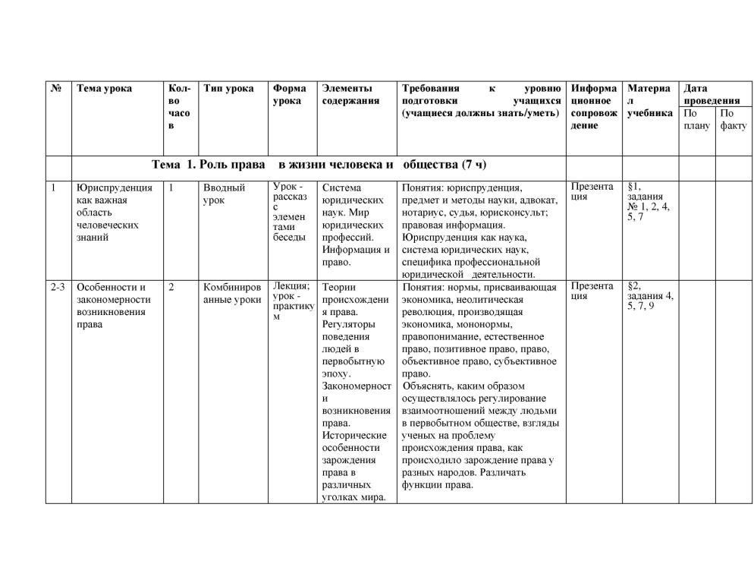
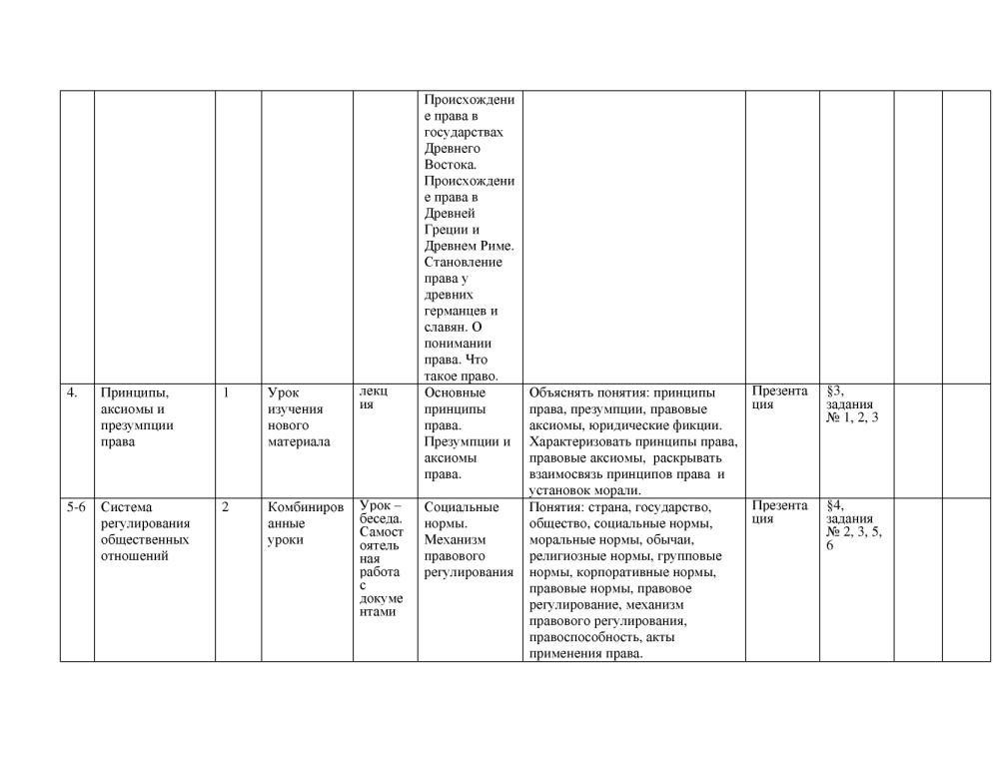
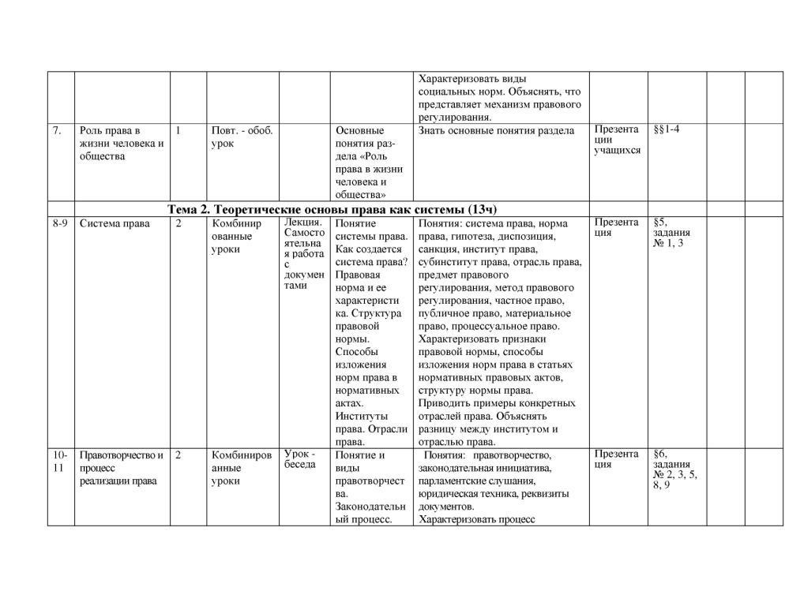
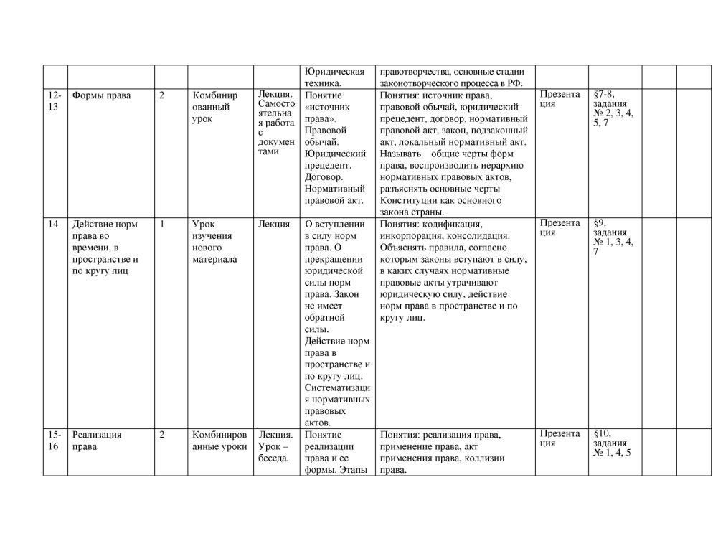
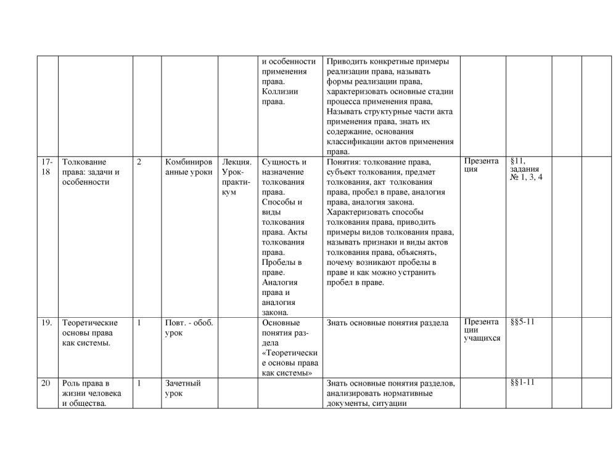
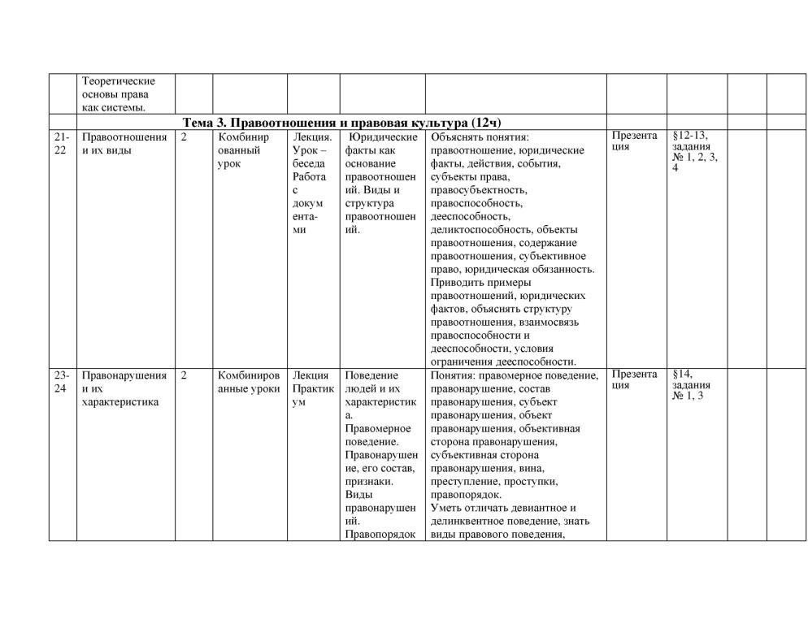
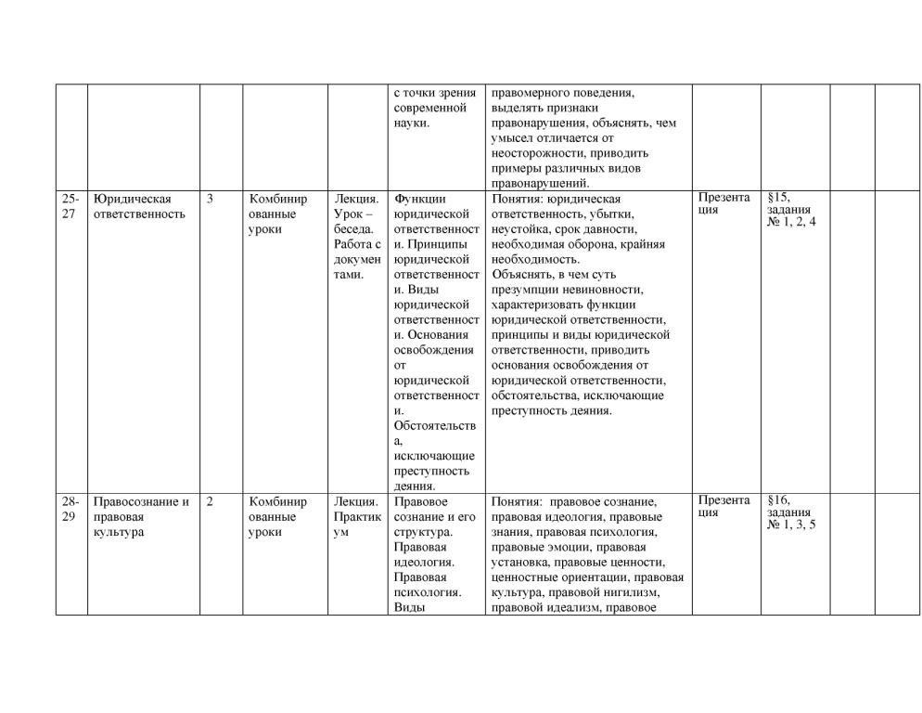
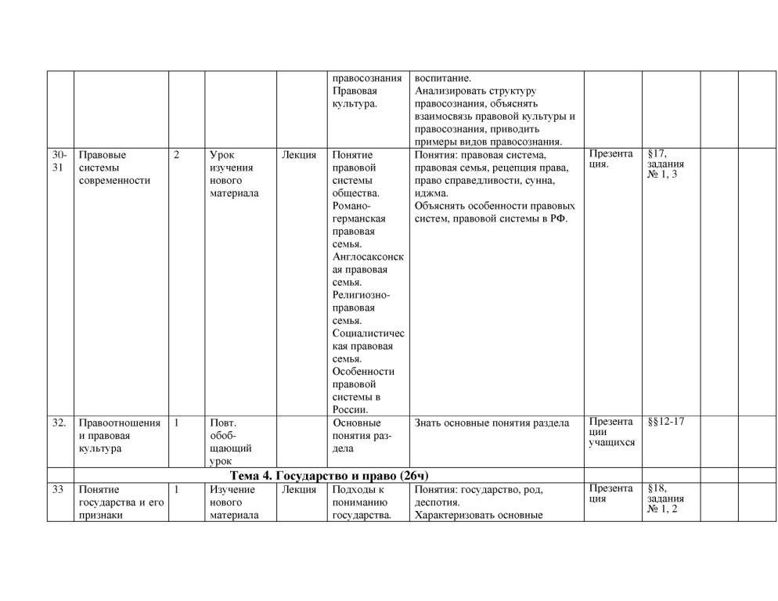
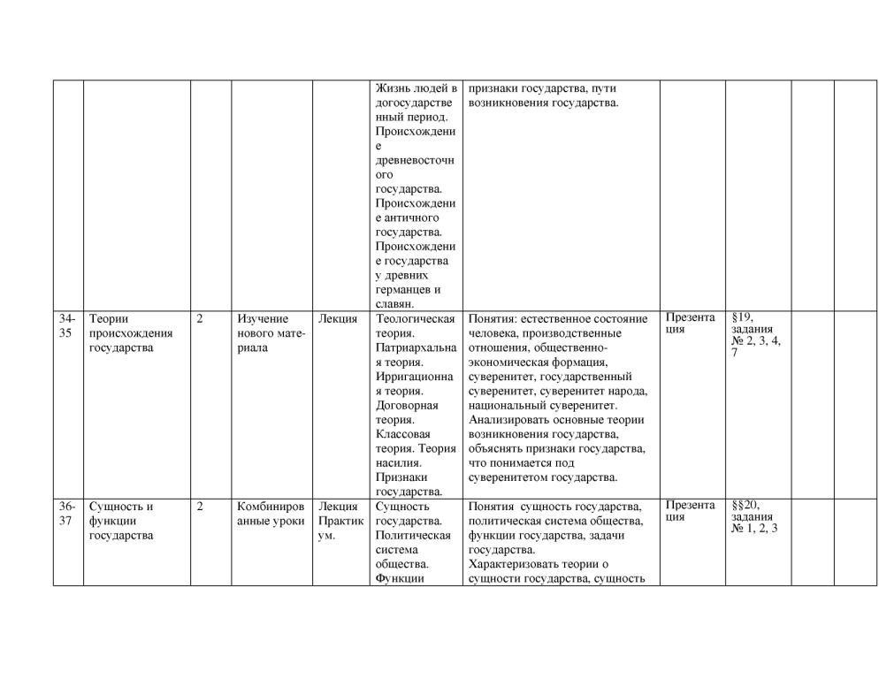
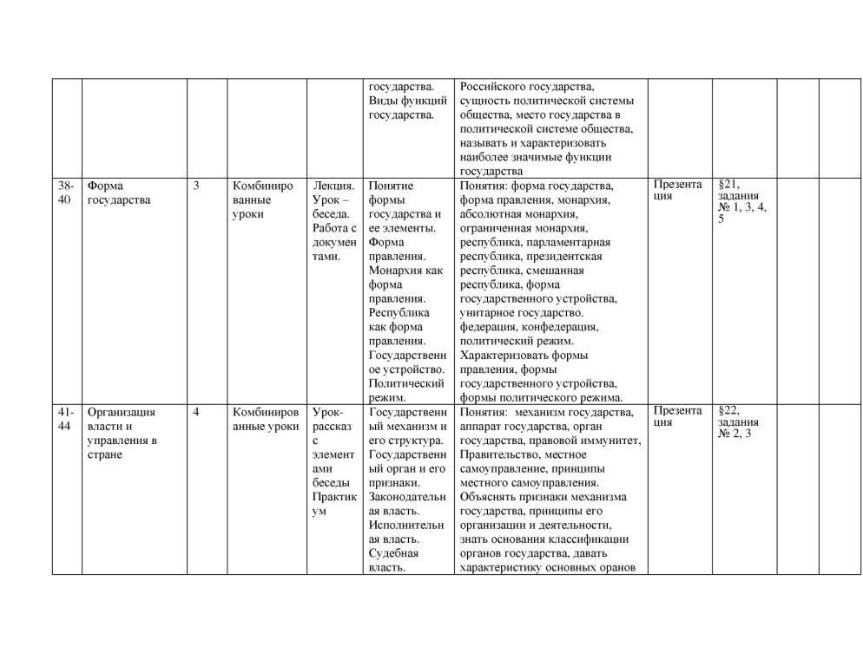
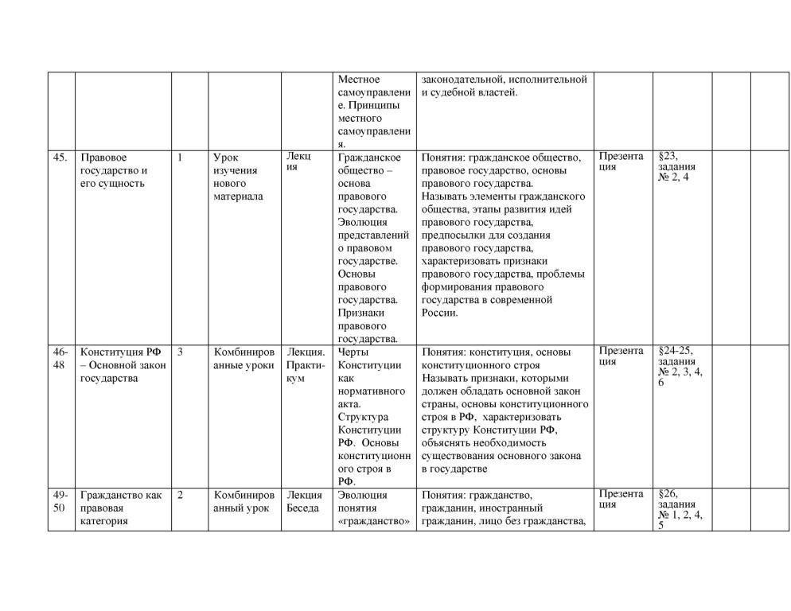
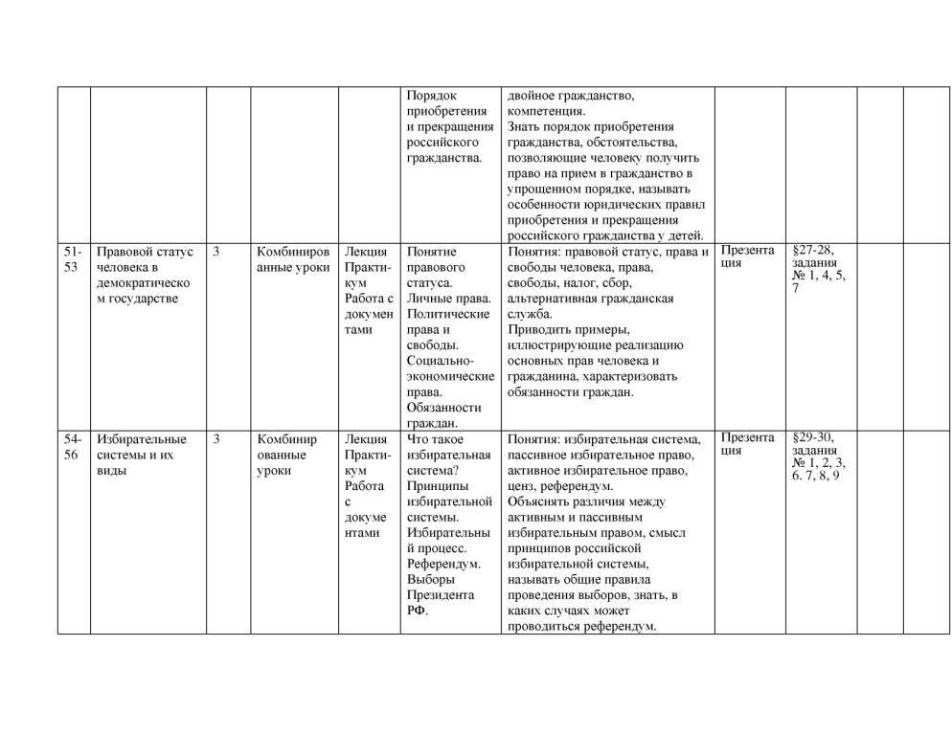
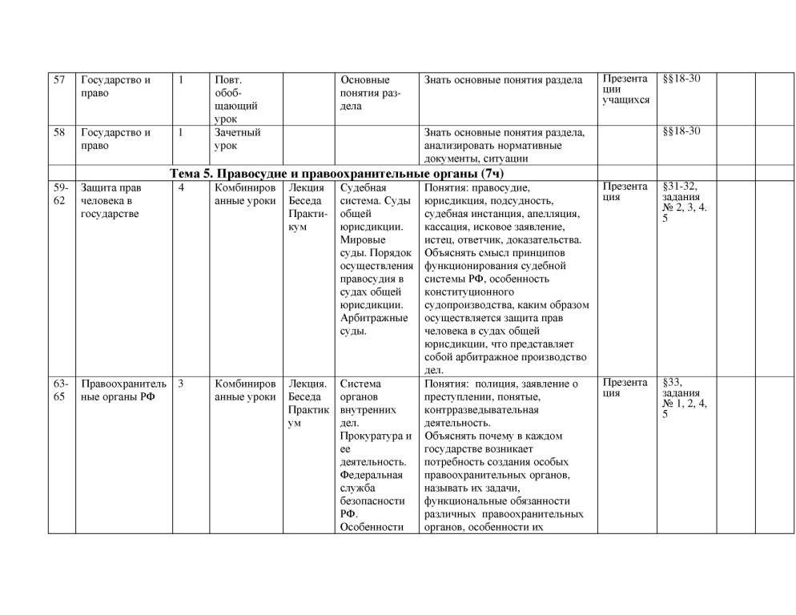ПО
График проведения контрольных работ
четверть | Контрольные  работы
I четверть | 2
II четверть | 1
III и IV четверть | 3
Форма контроля:
Тестирование
Опрос
Практическая работа
Критерии оценивания учащихся 11 классов
КРИТЕРИИ ОЦЕНИВАНИЯ | 5 (отл.) | 4 (хор.) | 3 (уд.) | 2 (неуд.) | 1 (ед)
1. Организация ответа (введения, основная часть, заключение) | Удачное исполнение правильной структуры ответа (введение – основная часть – заключение); определение темы; ораторское искусство (умение говорить) | Исполнение структуры ответа, но не всегда удачное; определение темы; в ходе изложения встречаются паузы, неудачно построенные предложения, повторы слов | Отсутствие некоторых элементов ответа; неудачное определение темы или ее определение после наводящих вопросов; сбивчивый рассказ, незаконченные предложения и фразы, постоянная необходимость в помощи учителя | Неумение сформулировать вводную часть и выводы; не может определить даже с помощью учителя, рассказ распадается на отдельные фрагменты или фразы | Ответ отсутствует.
2. Умение анализировать и делать выводы | Выводы опираются на основные факты и являются обоснованными; грамотное сопоставление фактов, понимание ключевой проблемы и ее элементов; способность задавать разъясняющие вопросы; понимание противоречий между идеями | Некоторые важные факты упускаются, но выводы правильны; не всегда факты сопоставляются и часть не относится к проблеме; ключевая проблема выделяется, но не всегда понимается глубоко; не все вопросы удачны; не все противоречия выделяются | Упускаются важные факты и многие выводы неправильны; факты сопоставляются редко, многие из них не относятся к проблеме; ошибки в выделении ключевой проблемы; вопросы неудачны или задаются только с помощью учителя; противоречия не выделяются | Большинство важных фактов отсутствует, выводы не делаются; факты не соответствуют рассматриваемой проблеме, нет их сопоставления; неумение выделить ключевую проблему (даже ошибочно); неумение задать вопрос даже с помощью учителя; нет понимания противоречий | Ответ отсутствует.
3. Иллюстрация своих мыслей | Теоретические положения подкрепляются соответствующими фактами | Теоретические положения не всегда подкрепляются соответствующими фактами | Теоретические положения и их фактическое подкрепление не соответствуют друг другу | Смешивается теоретический и фактический материал, между ними нет соответствия | Ответ отсутствует.
4. Научная корректность (точность в использовании фактического материала) | Отсутствуют фактические ошибки; детали подразделяются на значительные и незначительные, идентифицируются как правдоподобные, вымышленные, спорные, сомнительные; факты отделяются от мнений | Встречаются ошибки в деталях или некоторых фактах; детали не всегда анализируется; факты отделяются от мнений | Ошибки в ряде ключевых фактов и почти во всех деталях; детали приводятся, но не анализируются; факты не всегда отделяются от мнений, но учащийся понимает разницу между ними | Незнание фактов и деталей, неумение анализировать детали, даже если они подсказываются учителем; факты и мнения смешиваются и нет понимания их разницы | Ответ отсутствует.
5.Работа с ключевыми понятиями | Выделяются все понятия и определяются наиболее важные; четко и полно определяются, правильное и понятное описание | Выделяются важные понятия, но некоторые другие упускаются; определяются четко, но не всегда полно; правильное и доступное описание | Нет разделения на важные и второстепенные понятия; определяются, но не всегда четко и правильно; описываются часто неправильно или непонятно | Неумение выделить понятия, нет определений понятий; не могут описать или не понимают собственного описания | Ответ отсутствует.

Учебно-тематическое планирование

№ п/п | Наименование  раздела и тем | Часы учебного времени | Плановые сроки выполнения | Примечание
1-21 | Тема 5 «Гражданское право» | 21 час
22-26 | Тема 6 Семейное право | 5 часов
27-29 | Тема7 Жилищное право | 3часа
30-36 | Тема 8 Трудовое право | 7 часов
37-41 | Тема 9 Административное право и административный процесс | 5 часов
42-49 | Тема 10 « Уголовное право и уголовный процесс» | 8часов
50-63 | Тема 11 «Правовое регулирование в различных сферах общественной жизни» | 14 часов
64-67 | Тема12 «Международное право» | 4часа
68 | Итоговое повторение | 1час
Всего |  | 68 часов

Формы и средства контроля.
Основными формами контроля знаний, умений, навыков являются: текущий и промежуточный контроль знаний, промежуточная и итоговая аттестация, которые позволяют:
- определить фактический уровень знаний, умений и навыков обучающихся по предмету
- установить соответствие этого уровня требованиям Федерального компонента государственного образовательного стандарта общего образования;
- осуществить контроль над реализацией образовательной программы
1.Текущий контроль знаний – проверка знаний обучающихся через опросы, самостоятельные и контрольные работы, зачеты, тестирование и т.п. в рамках урока.
Отметка за устный ответ обучающегося заносится в классный журнал в день проведения урока.
2.Промежуточный контроль знаний обучающихся
Промежуточный контроль знаний – контроль результативности обучения школьника, осуществляемый по окончании полугодия на основе результатов текущего контроля.
Промежуточный контроль проводится в соответствии с установленным годовым календарным учебным графиком.
3. Итоговая аттестация обучающихся
Итоговая аттестация обучающихся 11-х проводится по окончании учебного года на основе итогов промежуточного контроля и в форме ЕГЭ (курс права является составной частью ЕГЭ по обществознанию). Сроки итоговой аттестации устанавливаются в соответствии с Положением о формах и порядке проведения государственной (итоговой) аттестации обучающихся, освоивших основные общеобразовательные программы среднего (полного) общего образования, утвержденного приказом Министерства образования и науки Российской Федерации.
Перечень учебно-методических средств обучения.
Учебник:

Е.А.Певцова "Право Основы правовой культуры"" учебник для 11 класса общеобразовательных учреждений в двух частях Базовый и профильный уровень. М.:. Русское слово 2009 год.
Информационно-компьютерная поддержка учебного процесса:
Презентации к урокам
Компьютер
Мультимедиапроектор
Литература:
- В.М.Сапогов Поурочные методические разработки Москва «Русское слово» 2009г.
- Основы правовых знаний 8-11 классы Интерактивные методы преподавания права. Конспекты уроков Автор-составитель Е.А. Мавлютова, Волгоград, Учитель 2009.
- Кафедра учителей обществознания и права. Концепция, методики, инновации Автор-составитель Е.А. Мавлютова, Волгоград Учитель 2009.
- А.Ф. Никитин Основы права 10-11 классы Рабочая тетрадь Москва «Дрофа»2007г.
- Т.В.Кашанина, А.В.Кашанин Основы права. М.,2005.
- Юридическая энциклопедия. М., 2005.
- Нормативные правовые акты
- Практикум по праву. Автор-составитель С.А.Зинина, Т.А.Корнева, Т.В.Шарова М., «Планета», 2010.

Календарно-тематическое планирование 11класс

№ п/п |  | № ур | Дата  план |  | Дата  факт | Тема урока | Цели | Основное содержание | Основные понятия | ЗУН | Подготовка к ЕГЭ | Методическое оснащение | Вид контроля |  | Д/З
Тема 5 «Гражданское право» ( 21 час)
1 |  | 1 |  |  |  | Гражданские правоотношения. | Углубить знания учащихся о гражданских правоотношениях, познакомить с их принципами и сущностью. | Понятие и сущность гражданского права. Гражданские правоотношения. Источники гражданского права | Гражданское право, римское право, вещные отношения, неимущественные отношения, информация, коммерческая тайна ,обычаи делового оборота. | 1.Знать, чем отличаются гражданское право от других отраслей права..  2.Уметь разъяснять схему в форме терминологической модели.  3.Роль гражданского права в регулировании имущественных и неимущественных отношений. | Задание 6, стр.12 на выбор правильного ответа | Презентация | Проблемное задание: «Почему Наполеон гордился своим участием в разработке Гражданского кодекса 1804 года», составление схемы №6 стр13 |  | § 1 , вопросы стр.12-13
2-3 |  | 2 |  |  |  | Субъекты гражданско-правовых отношений. Физические лица.  11.09  Субъекты гражданско-правовых отношений. Юридические лица. | Познакомить с участниками гражданско-правовых отношений, их отличительными признаками. | Виды субъектов гражданских правоотношении. Физическое лицо как субъект права. Юридические лица как субъекты права | Субъекты гражданских правоотношений, физическое лицо, гражданская правоспособность, гражданская дееспособность, эмансипация, юридические лица, коммерческие и некоммерческие организации. | Уметь анализировать, делать выводы, отвечать на вопросы, работать с текстом учебника. | Анализ текста стр.32 | Схема,  таблица | Устный опрос, проблемные задания. |  | § 2, вопросы1-6, задание №3 ,5-письменно  §2, вопросы 7-9
4-5 |  | 3-5 |  |  |  | Сделки: понятие, виды, формы.  Представительство в сделках. Доверенность и ее виды. | Сформировать представления о сделках, представительстве о доверенности и их признаках. | Понятие сделки и ее виды. Условия недействительности сделок. Представительство. Доверенность и ее виды. | Сделка, договор реституция, представительство,.. | Характеризовать виды сделокуметь составлять довереность, решать проблемные вопросы. | Решение проблемных задач | диск | Проверка д/з в форме фронтального опроса. |  | § 3, вопросы 1,2 З. 1-4  § 3, вопросы 3,4 З. 5-9
6 |  | 6 |  |  |  | Обязательственное право. Виды договоров | Познакомить учащихся с принципами обязательственного права. | Понятие и сущность обязательства. Способы обеспечения исполнения обязательства. | Обязательственное право, должник, кредитор, неустойка, задаток, залог, банковская гарантия | Уметь высказывать своё мнение, работать с документами, отвечать на поставленные вопросы, давать определения понятий. |  |  | Анализ документов и заданий из рубрики «Задания» стр.51-56 |  | § 4, стр.50 №2 письменно.
7-8 |  | 7-8 |  |  |  | Понятие и сущность договора. Виды договоров.  Отдельные виды обязательств. | Познакомить учащихся с понятием договора и его содержанием, с видами договоров | Понятие и сущность договора. Виды договоров. Порядок заключения, изменения и расторжения договора | Договорное право, договор, основные и предварительные договоры, свободные и обязательные, публичные | Уметь высказывать своё мнение, работать с документами, отвечать на поставленные вопросы, давать определения понятий. | Решение проблемных задач |  | Устный опрос, проблемные задания. |  | § 5, п.1-3,задание 1-3  § 5, п.4 задание4-7
9 |  | 9 |  |  |  | Право собственности и его виды. | Сформировать представление учащихся об имущественных правах, сущности и содержании права собственности. | Имущественные права. Понятие права собственности. Основания возникновения права собственности. Право собственности на землю | Право собственности, владение, пользование, распоряжение, имущественное право, вещное право. | Уметь высказывать своё мнение, работать с документами, отвечать на поставленные вопросы, давать определения понятий. | Уметь вести дискуссию на предложенную тему, высказывать свою точку зрения. | презентация | Дискуссия : «Стоит ли ограничивать право собственности?» |  | § 6 вопросы1-5, задания 1-3
10 |  | 10 |  |  |  | Понятие права интеллектуальной собственности | Сформировать представление учащихся об имущественных правах, сущности и содержании права интеллектуальной собственности | Понятие права интеллектуальной собственности. | Право интеллектуальной собственности, интеллектуальная собственность, интеллектуальные права, исключительные права, реклама | Уметь высказывать своё мнение, работать с документами, отвечать на поставленные вопросы, давать определения понятий. | Решение проблемных задач |  |  |  | § 6 вопрос 6, задания 4-6
11 |  | 11 |  |  |  | Общая собственность и порядок защиты права собственности. | Сформировать представление учащихся об общей собственности, порядке ее защиты. | Понятие общей собственности. Зашита права собственности | Общая совместная собственность, общая долевая собственность, приватизация, конфискация, реквизиция, | Уметь решать проблемные задания | Заполнять сравнительную таблицу об общей долевой и совместной собственности, знать понятия. | презентация | Выполнение заданий рубрики «Задания» |  | § 7,п.1,2, задания 1-4
12 |  | 12 |  |  |  | Защита неимущественных прав. | Сформировать представление учащихся о защите чести, достоинства и деловой репутации | Защита чести, достоинства и деловой репутации | деловая репутация, исковая давность, деловая репутация, негаторный иск, индикационный иск |  | Заполнять сравнительную таблицу, знать понятия. |  | Выполнение заданий рубрики «Задания» |  | § 7,п.3, задания 5-7
13 |  | 13 |  |  |  | Гражданско-правовая ответственность и ее виды. | Разъяснить смысл гражданско-правовой ответственности | Понятие гражданско-правовой ответственности. Виды гражданско-правовой ответственности | Деликт, убытки, упущенная выгода, гражданско-правовая ответственность, вина, долевая, солидарная, субсидиарная ответственность | Анализировать статьи Гражданского кодекса | Решение задач | презентация | Выполнение заданий рубрики «Вопросы» |  | § 8, п.1,2 вопросы1-5,
14 |  | 14 |  |  |  | Способы защиты гражданских прав | раскрыть способы защиты гражданских прав, особенности самозащиты граждан. | Способы защиты гражданских прав | Презумпция виновности, самозащита | Анализировать статьи Гражданского кодекса | Уметь вести дискуссию на предложенную тему, высказывать свою точку зрения. |  |  |  | § 8, п.3, вопросы 6,7, задания 3,4
15 |  | 15 |  |  |  | Предпринимательство и предпринимательское право | Раскрыть суть и виды предпринимательской деятельности, источники права, регулирующие данный вид деятельности. | Предпринимательское право. Особенности предпринимательской деятельности. Роль государства в современной экономике. Компетенции РФ и субъектов Федерации в решении экономических вопросов. | Предприниматель, монополия, антимонопольное законодательство. | Уметь разбираться в предложенных для разбора ситуациях. | Анализ текста стр106-107 | презентация | Выполнение заданий рубрики «Задания» |  | § 9 №5 стр.99 Эссе на тему: «Государство и предприниматель: как успешно взаимодействовать?»
16 |  | 16 |  |  |  | Правовые средства государственного регулирования экономики. | Познакомить учащихся с правовыми средствами государственного регулирования экономики. | Компетенции РФ и субъектов Федерации в решении экономических вопросов. | Предприниматель, монополия, антимонопольное законодательство. | Уметь разбираться в предложенных для разбора ситуациях. |  | презентация | Выполнение заданий рубрики «Задания» |  | § 9, задание5
17 |  | 17 |  |  |  | Государство как субъект экономических отношений. Правовые средства государственного регулирования экономики. | Познакомить учащихся с ролью государства в современной экономике, его компетенциями | Роль государства в современной экономике. Компетенция РФ и ее субъектов в решении экономических вопросов | Компетенция РФ и ее субъектов в решении экономических вопросов | Уметь разбираться в предложенных для разбора ситуациях. |  |  | Выполнение заданий рубрики «Задания» |  | §10,вопросы1-8
18 |  | 18 |  |  |  | Организационно-правовые формы предпринимательской деятельности. Правовое регулирование защиты предпринимательской деятельности | Познакомить учащихся с разными формами предпринимательства, способами защиты прав предпринимателей | Формы предпринимательской деятельности. Хозяйственные товарищества. Хозяйственные общества. Способы защиты прав предпринимателей. | Акция, облигация, артель, унитарное предприятие, малое предприятие, претензия, мировое соглашение | Знать понятия. уметь их применять. Уметь делать выводы, проводить сравнительный анализ | Решение задач | презентация | Выполнение заданий рубрики «Вопросы» |  | § 11-12, №2 стр.122
19 |  | 19 |  |  |  | Права потребителей | Разъяснить сущность прав потребителей | Потребитель и его права. Защита прав потребителя | Гарантийный срок хранения, гарантийный срок эксплуатации, сертификат качества, права потребителя, смета. | Уметь составлять памятку защиты прав потребителя, анализировать предложенные ситуации | Решение задач | презентация | Выполнение заданий рубрики «Задания» |  | § 13, задания 1,2
20 |  | 20 |  |  |  | Понятие, сущность и правила наследования | Познакомить с формами и порядком наследования |  | Наследование, завещание, очереди призвания к наследованию, наследственная трансмиссия | Раскрывать смысл понятий, решать ситуативные задачи | Решение задач | презентация | Выполнение заданий рубрики «Вопросы» |  | §14,вопросы и задания
21 |  | 21 |  |  |  | Повторительно-обобщающий урок «Гражданское право» | Углубить знания учащихся по теме «Гражданское право» |  |  |  |  |  | Проблемные задания, контроль понятий |  | Повт.понятия
Тема 6 Семейное право (5 часов)
22-23 |  | 1-2 |  |  |  | Правовые нормы института брака.  Имущественные и личные неимущестенные права супругов, выраженные в законе | Дать представление о семейных правоотношениях, субъектах семейных прав, рассмотреть порядок, условия и основания заключения и прекращения брака. | Порядок заключения брака. Расторжение брака. Имущественные и личные неимущественные права супругов. Договорный режим имущества супругов | Семья, брачный договор, брак, регистрация брака, развод, законный режим имущества супругов. | Уметь пояснять суть понятий, характеризовать условия вступления в брак, порядок заключения брака, основания признания брака недействительным, порядок расторжения брака, объяснять с юридической и моральной стороны ситуации нарушения и защиты личных неимущественных прав субъектов семейных правоотношений. | Анализ источников информации | Презентация |  | Тестирование по предыдущей теме. |  | §15,  п.1.2  задания1-3  §15,  п.3,4, задания4-5
24-25 |  | 3-4 |  |  |  | Родители и дети: правовые основы взаимоотношений. | Продолжить работу по формированию у учащихся чётких представлений о правовых взаимоотношениях родителей и детей. | Права и обязанности родителей. Алиментные обязательства | Алименты |  | Решение задач | презентация |  | Решение задач стр. 158 |  | § 16, п.1задания1,2  § 16, п.2задания3-4
26 |  | 5 |  |  |  | Повторительно-обобщающий урок «Семейное право» | Углубить знания учащихся по теме «Семейное право» |  |  |  |  |  |  | Проблемные задания, контроль понятий |  | Повт.понятия
Тема 7. Жилищное право (3 часа)
27-28 |  | 1-2 |  |  |  | Жилищные правоотношения.  Реализация гражданами права на жилье | Познакомить учащихся с основами жилищного права.  Раскрыть возможности реализации гражданами права на жилье. | Понятие жилищных правоотношений и жилищного фонда. Реализация гражданами права на жилье | Жилищный фонд, регистрация, приватизация, жилищные правоотношения, право на жилище. | Знать определения, составлять схему иерархии правовых жилищных актов, решать задания с использованием статей Жилищного Кодекса. Вести дискуссию | Анализ ситуаций стр.166-167 | Презентация |  | Дискуссия на тему: «Моя собственная квартира» |  | § 17,  вопросы  § 17,  задания
29 |  | 3 |  |  |  | Повторительно-обобщающий урок «Жилищное право» | Углубить знания учащихся по теме «Жилищное право» |  |  |  |  |  |  | Проблемные задания, контроль понятий |  | Повт.понятия
Тема 8. Трудовое право (7 часов)
30 |  | 1 |  |  |  | Трудовое право в жизни людей. | Раскрыть причины образования государства и его признаки. | Понятие трудового права. Принципы и источники трудового права. Коллективный договор. Трудовое соглашение. Занятость и безработица. | Трудовое право, трудовые отношения, принудительный труд, минимальный размер оплаты труда, коллективный договор, трудовое соглашение, безработный. | Уметь моделировать ситуацию заключения трудового договора, составлять схему «Источники трудового права», работать с текстом учебника. | Контрольное тестирование по предыдущей теме. | Презентация |  | Тестирование по разным уровням сложности |  | § 18, вопросы
31-32 |  | 2-3 |  |  |  | Занятость и трудоустройство.  Порядок взаимоотношений между работником и работодателем | Познакомить учащихся с юридическим смыслом трудовых правоотношений, правами и обязанностями работодателя и работника. | Правила, регулирующие взаимоотношения между работником и работодателем. Трудовой договор и его условия. Гарантии при приеме на работу. Порядок и условия расторжения трудового договора | Трудовой договор, , работник, работодатель, трудовая книжка, испытательный срок, правила внутреннего распорядка, гражданско-правовой договор | Знать понятия, права и обязанности работника, уметь составлять текст заявления о приеме на работу, создавать модель взаимоотношений работника и работодателя по вопросу заключения трудового договора | Решение задач |  |  | Выполнение заданий рубрики «Задания» |  | § 19, п.1-3 задания1-3  § 19, п.4-6. Задания 4,5
33 |  | 4 |  |  |  | Трудовые споры и дисциплинарная ответственность | Сформировать представление о трудовых спорах, дисциплинарной ответственности, выявить особенности внутренних и внешних функций государства. | Индивидуальный трудовой спор и порядок его разрешения. Коллективные трудовые споры. Дисциплина труда. Материальная ответственность. Рабочее время и время отдыха | Забастовка, коллективный трудовой договор, трудовой арбитраж, локаут, дисциплинарное взыскание, материальная ответственность, договорная ответственность | Знать понятия. уметь их применять. Уметь проводить моделирование ситуации по заданной теме, решать проблемные ситуации с привлечением статей Трудового Кодекса. | Анализ текста стр.31, документов стр.34-37 | Презентация |  | Устный опрос. |  | § 20, вопросы, задания
34 |  | 5 |  |  |  | Рабочее время и время отдыха | Сформировать представление о рабочем времени, времени отдыха, | Понятие рабочего времени. Время отдыха | рабочее время, совместительство, внеурочная работа | Знать понятия, уметь их применять. Уметь проводить моделирование ситуации по заданной теме, решать проблемные ситуации с привлечением статей Трудового Кодекса. |  | Презентация |  | Устный опрос. |  | § 21, вопросы, задания
35 |  | 6 |  |  |  | Правовое регулирование труда несовершеннолетних | Познакомить учащихся с правовым регулированием труда несовершеннолетних | Труд несовершеннолетних. Льготы, гарантии и компенсации, предусмотренные трудовым законодательством | Льготы, государственная аккредитация, иждивенцы | Знать понятия, уметь их применять. Уметь делать выводы, проводить сравнительный анализ | Анализ проблемных ситуаций из рубрики «Задания» стр. 222 | презентация |  | Выполнение заданий рубрики «Задания» |  | § 22  таблица №2 стр.52
36 |  | 7 |  |  |  | Повторительно-обобщающий урок «Трудовое право» | Углубить знания учащихся по теме «Трудовое право» |  |  |  |  |  |  | Проблемные задания, контроль понятий |  | Повт.понятия
Тема 9. «Административное право и административный процесс» (5 часов)
37-38 |  | 1-2 |  |  |  | Административное право и административный процесс. | Дать представление об административном праве и особенностях административного процесса. | Особенности административного права. Административные правоотношения. Органы исполнительной власти | Метод убеждения, государственное принуждение, административное принуждение, компетенция, | Знать понятия, уметь вести дискуссию, анализировать нормы Кодекса РФ об административных правонарушениях. | Анализ документа, стр. 227-228 | Диск |  | Дискуссия на тему: «Нужны ли льготы людям, профессионально осуществляющим управление государством?» |  | § 23, п.1,2,вопросы 1-4, задания 1-3  § 23, п.3,вопросы 4-6 задания 4-6
39 |  | 3 |  |  |  | Административное правонарушении и административная ответственность. | Рассмотреть признаки административного правонарушения, определить отличительные свойства административной ответствености. | Понятие административного правонарушения. Административная ответственность. Меры административного наказания. | Обстоятельства, смягчающие административную ответственность, отягчающие административную ответственность, административная ответственность | Знать отличительные свойства административной ответственности и особенности производства дел об административной ответственности.. Уметь пояснять обстоятельства, смягчающие административную ответственность, отягчающие административную ответственность Анализировать разные ситуации, используя Кодекс РФ об административных правонарушениях | Составление схемы «Политическая система» | Диск |  | Устный опрос. |  | § 24; № 2 стр.23
40 |  | 4 |  |  |  | Производство по делам об административных правонарушениях. | Сформировать представление учащихся о порядке производства дел по административному правонарушениям и их особенностям | Органы, рассматривающие дела об администативных правонарушениях  Реализация мер юридической ответственности за административные правонарушения. Особенности судебного производства. | Доказательства, доставление, административное задержание, ходатайство, отвод |  | Задания на выбор одного правильного ответа стр.33-39 | Презентация |  | Выполнение заданий рубрики «Задания» |  | §25,задания
41 |  | 5 |  |  |  | Повторительно-обобщающий урок «Административное право и административный процесс» | Углубить знания учащихся по теме «Административное право и административный процесс» |  |  |  |  |  |  | Проблемные задания, контроль понятий |  | Повт.понятия
Тема 10 « Уголовное право и уголовный процесс» (8 часов)
42 |  | 1 |  |  |  | Понятие и сущность уголовного права | Выявить уровень усвоения учащимися материала, изученного на уроках по курсу, создать условия для обобщения и углубления представлений учащихся об основных закономерностях функционирования правовых знаний | Понятие уголовного права. Принципы уголовного прав. Действия уголовного закона | Преступление, противоправность, деяние. |  | Решение задач | презентация |  | Контрольное тестирование. |  | §26п.1-3, вопросы 1-3,задания 1-3
43 |  | 2 |  |  |  | Понятие и сущность преступления | создать условия для обобщения и углубления представлений учащихся об основных закономерностях функционирования правовых знаний | Понятие преступления | Объект, субъект преступления, вина, объективная и субъективная сторона преступления, мотив преступления, цель, казус. |  | Решение задач | презентация |  |  |  | §26 п.4.5, вопросы 4,5 ,задания 4-5
44 |  | 3 |  |  |  | Основные виды преступлений. | Показать отличительные признаки преступления, охарактеризовать виды преступлений, | Категории преступлений. Преступность против жизни и здоровья. Преступления против собственности. Организованная преступность | Пособник. преступное сообщество, .исполнитель, подстрекатель, организатор, соучастие, аффект, хищение, убийство. | Знать понятия, уметь вести дискуссию на заданную тему, решать проблемные задания. | Задание С1стр244 учебник, А20 стр.237 | презентация |  | Дискуссия на тему «Организованная преступность в государстве: возможно ли ее предотвратить?» |  | §27
45-46 |  | 4-5 |  |  |  | Уголовная ответственность и наказание.  Уголовная ответственность несовершеннолетних | Охарактеризовать неблагоприятные последствия для лица, нарушившего уголовный закон., раскрыть особенности уголовной ответственности несовершеннолетних. | Основание уголовной ответственности. Освобождение от уголовной ответственности. Виды наказаний. Уголовная ответственность несовершеннолетних | Уголовное наказание, уголовная ответственность, необходимая оборона, крайняя необходимость. | Уметь разбираться в предложенных для разбора ситуациях. | Эссе: «В чем смысл уголовного наказания» | презентация |  | Работа над вопросами рубрики : «Задания» |  | §28-29п.1-3, вопросы 1-6  §28-29п.4, вопросы 7-9
47-48 |  | 6-7 |  |  |  | Уголовный процесс.  Особенности производства по делам несовершеннолетних. | Раскрыть понятие уголовно-процессуального права, меры защиты от преступления | Понятие уголовно-процессуального права. Защита от преступления. Особенности производства по делам несовершеннолетних. Права обвиняемого, свидетеля, потерпевшего. Уголовное судопроизводство | Процессуальные нормы, уголовный процесс, явка с повинной, понятой, потерпевший, обвиняемый, свидетель, привод | Определять сходство и различие материальных и процессуальных норм права, уметь высказывать свою точку зрения, знать права несовершеннолетних. | Работа с документом стр 91 | презентация |  | Работа с документом стр 91 |  | §30 п.1-3. Вопросы1-3, задания 1-3  §30 п.4-5 Вопросы5-6, задания 4,5
49 |  | 8 |  |  |  | Повторительно-обобщающий урок «Уголовное право» | Углубить знания учащихся по теме «Уголовное право» |  |  |  |  |  |  | Проблемные задания, контроль понятий |  | Повт.понятия
Тема 11 «Правовое регулирование в различных сферах общественной жизни» (14 часов)
50 | 1 |  |  |  |  | Пенсионная система и страхование. | Познакомить с особенностями пенсионной системы РФ и системой осциальной поддержки граждан | Особенности пенсионной системы РФ. Отдельные виды пенсий и социальной помощи. | Пенсия, .государственные пособия, социальное страхование, | Знать понятия темы, уметь высказывать свою точку зрения по проблемным вопросам | Решение задач | презентация |  | Выполнение заданий рубрики «Задания» |  | §31
51 | 2 |  |  |  |  | Правовое регулирование денежного обращения. | Познакомить учащихся с различными формами денежного обращения, правами и обязанностями вкладчиков | Из истории денег. Особенности денежного обращения в РФ. Банковская система РФ. | Лицензия, вклад, финансовое право |  | Эссе: «Роль денег в жизни человека» | презентация |  | Написание синквейна со словом «деньги» |  | § 32
52-53 | 3-4 |  |  |  |  | Экологическое право.  Экологические правонарушения и юридическая ответственность | Сформировать представление учащихся об экологических правах и обязанностях. | Экологические права граждан. Экологические правонарушения и юридическая ответственность | Экологическое право, экологические правонарушения, экологическое законодательство, экологическая ответственность | Характеризовать экологические права и обязанности, показывать на примерах формы реализации экологических прав | Решение задач | презентация |  | Выполнение заданий рубрики «Задания» |  | § 33 п.1,2, вопросы 1-4, задания1-3  § 33 п.3, вопросы 5-6, задание4
54-55 | 5-6 |  |  |  |  | Правовое регулирование отношений в области образования. | Уяснить содержание права на образование | Государственная политика РФ в области образования. Виды общеобразовательных учреждений. Дополнительное образование. Правовое регулирование отношений в сфере образования. Права и обязанности субъектов образовательных правоотношений | Право на образование | Анализировать нормативно-правовые акты, высказывать свою точку зрения, характеризовать возможности права на образование. | Работа по анализу нормативно-правовых актов образования РФ; выполнение заданий А 16-19 стр.237 | презентация |  | Выполнение заданий рубрики «Задания» |  | § 34 п.1-3, вопросы 1-3, задания 1-5  § 34 п.4-5, вопросы 5,6, задания 6,7
56 | 7 |  |  |  |  | Профессиональное юридическое образование | Познакомить учащихся с организационно-правовыми формами высших учебных заведений. | Организационно-правовые формы высших учебных заведений. Правила поступления и обучения в вузе. Высшее юридическое образование в РФ |  | Уметь работать в группе | Решение задач | презентация |  | Составить памятку для абитуриента, поступающему в вуз |  | § 35, исследование: «Современный студент: его проблемы и успехи»
57-58 | 8-9 |  |  |  |  | Юридические профессии: судьи, адвокаты. | Пояснить назначение юридической профессии в мире, ее особенности и значимость | Из истории юридических профессий. Виды юридических профессий | Судьи, адвокаты, Прокуратура, нотариус, подследственность, кримианлист | Уметь работать в группе | Анализ документа «Об адвокатской деятельности и адвокатуре» | презентация |  | Составление кластера или синквейна: «Юридические профессии» |  | § 36, рассказ об известном юристе  § 36, задания1-3
59-60 | 10-11 |  |  |  |  | Юридические профессии: прокуроры. Следователи, нотариусы | Пояснить назначение юридической профессии в мире, ее особенности и значимость | Прокурор. Нотариус. Следователь.  Частный детектив | прокуроры. Следователи, нотариусы | Уметь работать в группе |  | презентация |  | Составление кластера или синквейна: «Юридические профессии» |  | § 37,
61-62 | 12-13 |  |  |  |  | Особенности профессиональной юридической деятельности | Показать, что соблюдение нравственных постулатов является основой юридической деятельности. | Профессиональная этика. Особенности профессиональной деятельности юриста | .Профессиональная этика, юридическая этика | Уметь высказывать свою точку зрения, -№1 стр 189 | Решение задач | презентация |  | Выполнение заданий рубрики «Задания» |  | § 38 п.1,2, вопросы 1,2, задания 1-4  § 38 п.3,4,вопросы задания 5,6
63 | 14 |  |  |  |  | Повторительно-обобщающий урок «Правовое регулирование в различных сферах общественной жизни» | Углубить знания учащихся по теме «Правовое регулирование в различных сферах общественной жизни» |  |  |  |  |  |  | Проблемные задания, контроль понятий |  | Повт.понятия
Тема12. «Международное право» (5 часов)
64 |  | 1 |  |  |  | Международное право | Сформировать представление учащихся о международном понимании прав человека и механизме их международной защиты в условиях мирного и военного времени. | Понятие международного права. Источники и принципы международного права. | Ратификация, международное право, международное публичное право, международное частное международное право, право, принципы международная организация, межправительственная организация. неправительственная организация, декларация, пакт, международно-правовая ответственность, репрессалии. | Знать суть международных юридических гарантий, характеризовать формы и способы защиты прав человека на международном, региональном, национальном уровнях, перечислять международные и российские правозащитные организации .и институты, приводить примеры международно-правовой ответственности. Уметь работать в группе. | Выполнение задания группы В 19 стр 244 учебника | презентация |  | Выполнение заданий рубрики «Задания» |  | § 39 задания
65 |  | 2 |  |  |  | Международная защита прав человека. | Сформировать представление учащихся о международном понимании прав человека и механизме их международной защиты в условиях мирного и военного времени. | Субъекты международного права. Международная защита прав человека |  |  |  | презентация |  | Выполнение заданий рубрики «Задания» |  | § 40 задания
66 |  | 3 |  |  |  | Международное гуманитарное право и права человека. | Объяснить необходимость создания серии правовых норм международного гуманитарного права, разъяснить принципы международной безопасности на основе конкретных примеров. | Значение международного гуманитарного права в современном мире. Правовое регулирование поведения участников международных вооруженных конфликтов. |  |  |  | презентация |  | Выполнение заданий рубрики «Задания» |  | § 41
67 |  | 4 |  |  |  | Повторительно-обобщающий урок «Международное право» | Углубить знания учащихся по теме «Международное право» |  |  |  |  |  |  | Проблемные задания, контроль понятий |  | Повт.понятия
Итоговое повторение - 1 час
68  2ч резерва |  | 5 |  |  |  | Итоговый повторительно-обобщающий урок –викторина «Основные отрасли российского права» | Выявить уровень правовых знаний обучающихся |  |  |  |  |  |  | тесты

